**PHÒNG GIÁO DỤC VÀ ĐÀO TẠO ĐỀ KIỂM TRA HỌC KỲ I**

**QUẬN TÂN BÌNH NĂM HỌC 2020 - 2021**

**MÔN TOÁN - LỚP 9**

ĐTK- THCS TRƯỜNG CHINH

Thời gian làm bài: 90 phút

(Không kể thời gian phát đề)



**Bài 1:** **(1đ)** Tính

 

**Bài 2:** **(1đ)** Giải phương trình

 

**Bài 3: (1đ5)**

a) Vẽ đồ thị (d) của hàm số 

b) Xác định hàm số y = ax + b có đồ thị là ( d1) // (d) và đi qua gốc toạ độ O

**Bài 4: (1đ)** Tại một cửa hàng tạp hóa, giá vốn 1 thùng nước suối là 100000 đồng Khi bán, so với giá vốn, một thùng nước suối cửa hàng lời 15% còn một thùng mì tôm cửa hàng lời 10%. Chị Hoa mua 1 thùng nước suối và 1 thùng mì tôm tại cửa hàng tạp hóa trên hết 247000 đồng.

a)Tính giá bán một thùng nước suối ở cửa hàng trên.

b)Tính giá vốn của một thùng mì tôm.

**Bài 5: (1đ)** Hiện tại bạn Nam đã để dành được một số tiền là 800 000 đồng. Bạn Nam đang có ý định mua một chiếc xe đạp trị giá 2 000 000 đồng, nên hàng ngày, bạn Nam đều để dành cho mình 20 000 đồng. Gọi d (đồng) là số tiền bạn Nam tiết kiệm được sau t ngày.

a) Thiết lập hàm số của d theo t.

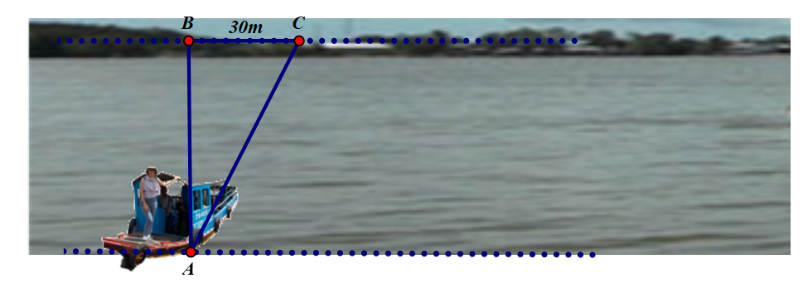 b) Hỏi sau bao nhiêu lâu kể từ ngày bắt đầu tiết kiệm thì Nam có thể mua được chiếc xe đạp đó.

**Bài 6: (1đ)** Một chiếc thuyền dự định đi từ vị trí A bên bờ này sang vị trí B ở bờ bên kia, AB vuông góc với 2 bờ sông, nhưng do nước chảy xiết chiếc thuyền đã đi lệch một góc 200 so với phương AB lúc đầu và đến vị trí C ở bờ bên kia cách vị trí B là 30m . Hỏi khoảng cách giữa hai bờ sông ( đoạn AB ) là bao nhiêu mét.(làm tròn một chữ số thập phân)

**Bài 7:** **(3đ5)** Cho đường tròn (O) đường kính BC. Trên tiếp tuyến tại B của đường tròn (O) lấy điểm S . Vẽ dây cung BA vuông góc với SO tại H

1. Chứng minh: HA = HB và SA = AB
2. Chứng minh SA là tiếp tuyến của đường tròn (O)
3. Nối SC cắt (O) tại D.Chứng minh: BD. SC = AB . SO
4. Gọi T là điểm đối xứng của H qua A. Chứng minh: ST vuông góc với CT

**Hết**

**ĐÁP ÁN**

|  |  |
| --- | --- |
| **Bài 1:** Tính      **Bài 2:**  Giải phương trình      **Bài 3:**   1. Vẽ (d) : y = - x + 3   Bảng giá trị đúng  Vẽ đúng   1. a = - 1   b = 0  **Bài 4:**  a)Giá bán một thùng nước suối ở cửa hàng trên là  100000.(1+15%) = 115000 ( đồng )  b)Giá bán một thùng mì tôm ở cửa hàng trên là  247000 – 115000 = 132000 ( đồng )  Giá vốn của một thùng mì tôm .  132000 : (1+10%) = 120000 ( đồng )  **Bài 5:**   1. Gọi d là số tiền Nam có được sau t ngày   Theo đề bài ta có d = 20.000.t + 800.000   1. Thời gian cần tiết kiệm để có đủ 2000000 mua xe   20000.t + 800000 = 2000000 suy ra t = 60 ngày  **Bài 6:**  Ở hình bên:AB là chiều rộng con sông và BC là khoảng cách giữa điểm đến dự định và điểm đến thực tế  Tam giác ABC vuông tại B nên  **Bài 7:**       1. Chứng minh HB = HA và SA = SB 2. Chứng minh SA là tiếp tuyến của đường tròn (O) 3. Chứng minh BD. SC = AB . SO   BD. SC = BS. BC = 2BS. BO = 2BH. SO = BA. SO   1. Chứng minh:   Gọi M là giao điểm của CA với ST  OH là đường trung bình trong tam giác BAC suy ra AC = 2 OH  AM là đường trung bình trong tam giác THS suy ra HS = 2AM  Do đó AC. AM = OH. SH = BH2 = AT2  Suy ra  Suy ra đpcm | **0,25**  **0,25**  **0,25**  **0,25**  **0,25**  **0,25**  **0,25**  **0,25**  **0,5**  **0,5**  **0,25 x2**  **0,5**  **0,25**  **0,25**  **0,5**  **0,5**  **0,25**  **0,25 + 0,5**  **0,5 + 0,5**  **1,0**  **0,25 x 4**  **0,25**  **0,25** |